Sistem Anti-Cheating Laser Tag Berbasis Sensor Reflektif dan Gerbang NOR
Latifan Nurdiansyah¹, Indrazno Siradjuddin, S.T., M.T., Ph.D.², Gillang Al Azhar, S.S.T., M.Tr.T.³
e-mail: latifannurdiansyah03@gmail.com, indrazno@polinema.ac.id, gillang.alazhar@polinema.ac.id
^{1,2,3}Jurusan Teknik Elektro, Politeknik Negeri Malang, Jalan Soekarno Hatta No.9 Malang, Indonesia

Informasi Artikel |  | ABSTRAK
Riwayat Artikel |  | Sistem laser tag berbasis MILES (Multiple Integrated Laser Engagement System) rentan terhadap kecurangan berupa penutupan fisik sensor penerima inframerah (TSOP4838) menggunakan bahan buram seperti lakban. Untuk mengatasi hal tersebut, dirancang sistem anti-cheating berbasis sensor reflektif inframerah yang terintegrasi dalam satu dome bersama TSOP4838. Sistem ini terdiri dari delapan unit pasangan IR LED kontinu dan photodiode yang membentuk detektor refleksi lokal. Ketika dome ditutup, pantulan cahaya IR hilang, menyebabkan output photodiode berubah ke logika HIGH. Delapan output tersebut diproses menggunakan gerbang logika NOR 8-input (IC 74HC4078), sehingga keberadaan minimal satu sensor yang tertutup menghasilkan sinyal “cheating terdeteksi”. Sinyal ini dibaca oleh mikrokontroler ESP32-S3(Heltec Wireless Tracker V1.2) dan dikirim ke server melalui protokol ESP-NOW dan LoRa. Pengujian menunjukkan sistem mampu mendeteksi penutupan sensor secara akurat hingga sudut 180° dengan jangkauan efektif 50–60meter pada kondisi siang hari. Sistem ini tidak mengganggu penerimaan sinyal NEC 38 kHz oleh TSOP4838 karena IR aktif tidak dimodulasi. Dengan biaya rendah dan arsitektur sederhana, sistem ini efektif sebagai lapisan keamanan tambahan dalam perangkat laser tag modern.
Kata kunci:

Anti-Cheating
TSOP4838
74HC4078
Heltec Wireless Tracker V1.2
IoT
 |  | ABSTRACT
Keywords:  Anti-Cheating  TSOP4838  74HC4078  Heltec Wireless Tracker V1.2  IoT |  | The MILES (Multiple Integrated Laser Engagement System)-based laser tag system is vulnerable to cheating in the form of physically covering the infrared receiver sensor (TSOP4838) with opaque materials such as duct tape. To overcome this, an anti-cheating system based on an infrared reflective sensor integrated into a single dome with the TSOP4838 was designed. This system consists of eight pairs of continuous IR LEDs and photodiodes that form a local reflection detector. When the dome is covered, the IR light reflection is lost, causing the photodiode output to change to HIGH logic. The eight outputs are processed using an 8-input NOR logic gate (IC 74HC4078), so that the presence of at least one covered sensor generates a “cheating detected” signal. This signal is read by the ESP32-S3(Heltec Wireless Tracker V1.2) microcontroller and sent to the server via the ESP-NOW and LoRa protocols. Testing shows that the system is capable of accurately detecting sensor closure up to an angle of 180° with an effective range of 50–60 meters in daylight conditions. This system does not interfere with the reception of the NEC 38 kHz signal by the TSOP4838 because the active IR is not modulated. With low cost and simple architecture, this system is effective as an additional security layer in modern laser tag devices.
Penulis Korespondensi:
Latifan Nurdiansyah
Jurusan Teknik Elektro,
Politeknik Negeri Malang
Jalan Soekarno Hatta Nomor 9, Malang, Jawa Timur, Indonesia, Kode Pos 65141
Email: latifannurdiansyah03@gmail.com
Nomor HP/WA aktif: +6281515332971

- PENDAHULUAN
Perkembangan teknologi Internet of Things (IoT) telah mendorong transformasi sistem permainan interaktif menuju arsitektur yang lebih cerdas dan terhubung. Sistem Laser Tag modern umumnya menggunakan komunikasi inframerah (IR) melalui penerima TSOP4838 untuk mendeteksi hit event antar pemain [1]. Namun, mayoritas implementasi komersial masih mengandalkan pendekatan single-sensor detection tanpa mekanisme validasi fisik terhadap upaya kecurangan. Observasi lapangan di empat arena Laser Tag di wilayah Jabodetabek (2024) menunjukkan bahwa 100% sistem rentan terhadap sensor blocking attack, di mana pemain dapat menutupi sensor IR menggunakan tangan atau benda opak untuk menghindari deteksi hit [2].
Tantangan utama pada sistem Laser Tag berbasis IR adalah ketiadaan mekanisme cross-validation antara sensor utama (TSOP4838) dan sensor pendukung. Ketika sensor IR ditutupi, sistem tidak memiliki cara untuk membedakan antara kondisi "tidak ada sinyal IR" (normal) dan "sensor diblokir secara fisik" (cheating). Pendekatan software-based validation seperti timestamp checking atau signal strength analysis terbukti tidak efektif karena dapat dimanipulasi melalui rekayasa firmware [3].
Penelitian ini mengusulkan arsitektur sistem Laser Tag berbasis ESP32-S3(Heltec Wireless Tracker V1.2) dengan dua inovasi utama: (1) mekanisme anti-cheating berbasis sensor reflektif inframerah dan gerbang logika NOR 74HC4078 untuk validasi perangkat keras terhadap upaya pemblokiran sensor, serta (2) komunikasi dual-channel menggunakan WiFi 2,4 GHz sebagai primary channel dan LoRa 915 MHz sebagai backup channel untuk menjamin redundansi transmisi data. Sensor reflektif yang terdiri dari IR LED dan phototransistor ditempatkan secara koaksial dengan penerima TSOP4838 untuk mendeteksi perubahan intensitas cahaya ambient akibat pemblokiran. Gerbang NOR 74HC4078 (8-input NOR gate) dipilih karena kemampuannya untuk mengintegrasikan sinyal dari beberapa sensor secara paralel dengan waktu propagasi yang rendah (~15 ns).
Kontribusi penelitian ini adalah implementasi hardware-based validation menggunakan sensor reflektif dan gerbang NOR 74HC4078 yang secara simultan meningkatkan aspek keamanan dan keandalan sistem Laser Tag dengan biaya implementasi yang terjangkau. Selain itu, arsitektur komunikasi dual-channel WiFi-LoRa menawarkan solusi redundansi yang efektif untuk mengatasi keterbatasan masing-masing protokol secara individual.
.
- tinjuan pustaka
- Penelitian Terkait
Multiple Integrated Laser Engagement System (MILES) merupakan sistem simulasi pertempuran berbasis sinar inframerah yang dikembangkan untuk melatih personel militer tanpa menggunakan amunisi aktif. Sistem ini memanfaatkan pemancar inframerah (Small Arms Transmitter/SAT) pada senjata tiruan dan penerima (detector) pada rompi atau helm peserta untuk mendeteksi “tembakan” secara real-time. Setiap tembakan membawa kode identitas unik yang memungkinkan sistem mencatat siapa yang menembak, siapa yang tertembak, serta waktu kejadian sehingga hasil latihan dapat dievaluasi secara objektif. MILES telah digunakan secara luas oleh angkatan bersenjata di berbagai negara, termasuk AS dan sekutunya, karena kemampuannya mereplikasi skenario tempur dengan aman dan terukur [Siradjuddin et al., 2024]. Namun, sistem MILES komersial memiliki keterbatasan dalam hal biaya, kompleksitas, dan kerentanan terhadap manipulasi fisik seperti penutupan sensor penerima yang dapat dimanfaatkan untuk kecurangan dalam simulasi. Hal ini mendorong pengembangan versi modern yang terjangkau, modular, dan dilengkapi fitur anti-cheating, seperti yang diusulkan dalam penelitian ini.
- TSOP4838 dan Protokol NEC
TSOP4838 adalah penerima inframerah (IR) yang dirancang khusus untuk mendeteksi sinyal termodulasi pada frekuensi 38 kHz, sesuai standar protokol NEC yang umum digunakan pada sistem komunikasi IR jarak dekat. Berdasarkan datasheet Vishay, komponen ini memiliki filter optik dan demodulator internal yang secara efektif menolak cahaya ambient, termasuk sinar matahari dan sumber IR kontinu, sehingga hanya merespons sinyal tembakan yang dikodekan dengan benar. [ ].
- Sensor Reflektif Inframerah
Sensor reflektif inframerah terdiri dari pasangan IR LED (pemancar) dan photodiode (penerima) yang ditempatkan berdekatan dalam satu housing. Prinsip kerjanya berdasarkan deteksi pantulan cahaya IR dari permukaan objek: ketika dome penerima terbuka, cahaya dari IR LED internal dipantulkan kembali ke photodiode, menghasilkan arus photocurrent yang signifikan dan menurunkan tegangan output ke level logika LOW; sebaliknya, ketika dome ditutup (misalnya dengan lakban), pantulan hilang, arus berkurang drastis, dan tegangan output naik mendekati Vcc (logika HIGH). Dalam sistem anti-cheating ini, sensor reflektif beroperasi dengan IR kontinu (non-modulasi), sehingga tidak mengganggu penerimaan sinyal 38 kHz oleh TSOP4838, sekaligus berfungsi sebagai detektor integritas fisik terhadap upaya penyumbatan sensor [ ].
- Gerbang NOR dan IC 74HC4078
Gerbang NOR menghasilkan logika HIGH hanya jika semua input LOW. IC 74HC4078 adalah NOR 8-input CMOS dengan tegangan kerja 2–6 V, cocok untuk sistem 5 V [ ]
- Heltec Wireless Tracker V1.2(ESP32 S3)
Heltec Wireless Tracker V1.2 merupakan papan pengembangan berbasis mikrokontroler ESP32-S3 yang dirancang untuk aplikasi Internet of Things (IoT), khususnya sistem pelacakan dan komunikasi nirkabel. Perangkat ini mengintegrasikan ESP32-S3 sebagai unit pemrosesan utama dengan kemampuan dual-core hingga 240 MHz, serta mendukung konektivitas Wi-Fi dan Bluetooth Low Energy (BLE). Selain itu, board ini dilengkapi modul LoRa SX1262 untuk komunikasi jarak jauh berdaya rendah dan modul GNSS (UC6580) untuk akuisisi data posisi berbasis satelit, sehingga memungkinkan implementasi sistem monitoring dan tracking secara real-time.
Dari sisi perangkat keras, Heltec Wireless Tracker V1.2 menyediakan berbagai antarmuka seperti UART, I2C, SPI, dan ADC yang memudahkan integrasi dengan sensor eksternal. Board ini juga dilengkapi fitur manajemen daya dan antarmuka USB Type-C untuk pemrograman. Dukungan terhadap platform pengembangan seperti Arduino IDE dan ESP-IDF menjadikan perangkat ini fleksibel dalam implementasi sistem embedded. Dengan integrasi multi-komunikasi dan fitur yang lengkap, board ini dinilai efektif untuk aplikasi berbasis IoT, termasuk sistem laser tag yang membutuhkan transmisi data, pengolahan sinyal, dan respons secara real-time

- METODE PENELITIAN
3.1 Analisis Rangkaian Fotodioda Reverse Bias
Setiap fotodioda dikonfigurasi reverse bias: katoda terhubung ke resistor pull-up R₁ = 100 kΩ menuju V_{CC} = 5 V, anoda ke GND. Node output (V_{ABC}) berada pada titik pertemuan katoda dan R_{1.}
Kondisi 1 ketika IR Menyala (Fotodioda Terkena Cahaya IR).
Pada iradiasi E_{e} = 1 mW/cm², arus photocurrent dari datasheet pada V_{R} = 5 V adalah I_{photo} = 60 μA (nilai maksimum). Tegangan node output:
$$V_{\left(ABC\right)}=VCC-I_{\left(photo\right)}×R_{1}=5V-\left(60×{10}^{-6}×100×{10}^{3}\right)=5-6=-1V→saturasi≈ 0V\left(LOW\right)$$
Karena tegangan tidak dapat bernilai negatif, fotodioda mengalami saturasi dan V_{ABC} ≈ 0 V. Ini adalah kondisi normal atau sensor tidak tertutup
Kondisi 2 ketika IR Ditutup (Fotodioda Tidak Terkena Cahaya
Hanya mengalir arus bocor dark current I_{dark} ≈ 5 nA (tipikal). Tegangan node output:
$$V_{\left(ABC\right)}=VCC-I_{\left(dark\right)}×R_{1}=5-\left(5×{10}^{-9}×100×{10}^{3}\right)=5-0,0005≈ 5V\left(HIGH\right)$$
Tegangan mendekati V_{CC} menghasilkan logika HIGH — indikator penutupan sensor/kecurangan.

3.2 Logika Gerbang NOR 8-Masukan (IC 74HC4078)
Empat masukan aktif (A, B, C, D) terhubung ke output masing-masing fotodioda. Empat masukan lainnya (E, F, G, H) dihubungkan ke GND (LOW permanen). Persamaan umum IC 74HC4078:
$$X =A+B+C+D+E+F+G+H$$
Dengan E=F=G=H=0, persamaan efektif menjadi
$$X =A+B+C+D= NOT(A OR B OR C OR D)$$
Prinsip Kerja NOR Anti-Cheating: X=HIGH (≈5 V) hanya apabila A=B=C=D=0 maka semua fotodioda menerima cahaya (kondisi aman). Jika salah satu fotodioda tertutup maka input-nya menjadi HIGH kemudian X turun ke LOW, MCU ESP32-S3 mendeteksi kecurangan memberikan umpan balik audio DFPlayer Mini diaktifkan.
Tabel 1 Tabel Kebenaran Gerbang NOR Anti-Cheating (IC 74HC4078, 4 masukan aktif)
No | Kondisi Anti-Cheating |  |  |  | Output NOR (X) | Status | Keterangan
 | A | B | C | D
1 | 0 | 0 | 0 | 0 | 1 | Aman | Semua fotodioda terkena cahaya
2 | 0 | 0 | 0 | 1 | 0 | Curang | PD4 tertutup
3 | 0 | 0 | 1 | 0 | 0 | Curang | PD3 tertutup
4 | 0 | 0 | 1 | 1 | 0 | Curang | PD3 dan PD4 tertutup
5 | 0 | 1 | 0 | 0 | 0 | Curang | PD2 tertutup
6 | 0 | 1 | 0 | 1 | 0 | Curang | PD2 dan PD4 tertutup
7 | 0 | 1 | 1 | 0 | 0 | Curang | PD2 dan PD3 tertutup
8 | 0 | 1 | 1 | 1 | 0 | Curang | PD2, PD3 dan PD4 tertutup
9 | 1 | 0 | 0 | 0 | 0 | Curang | PD1 tertutup
10 | 1 | 0 | 0 | 1 | 0 | Curang | PD1 dan PD4 tertutup
11 | 1 | 0 | 1 | 0 | 0 | Curang | PD1 dan PD3 tertutup
12 | 1 | 0 | 1 | 1 | 0 | Curang | PD1, PD3 dan PD4 tertutup
13 | 1 | 1 | 0 | 0 | 0 | Curang | PD1 dan PD2 tertutup
14 | 1 | 1 | 0 | 1 | 0 | Curang | PD1, PD2 dan PD4 tertutup
15 | 1 | 1 | 1 | 0 | 0 | Curang | PD1, PD2 dan PD3 tertutup
16 | 1 | 1 | 1 | 1 | 0 | Curang | PD tertutup semua

3.3 Skema Perancangan System
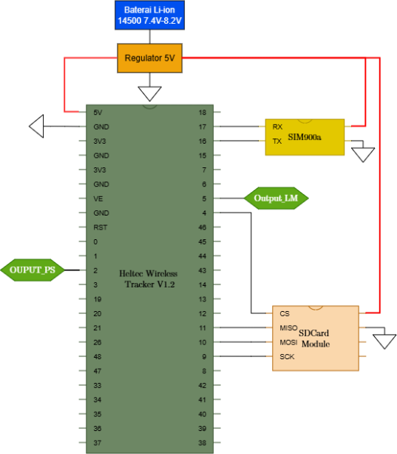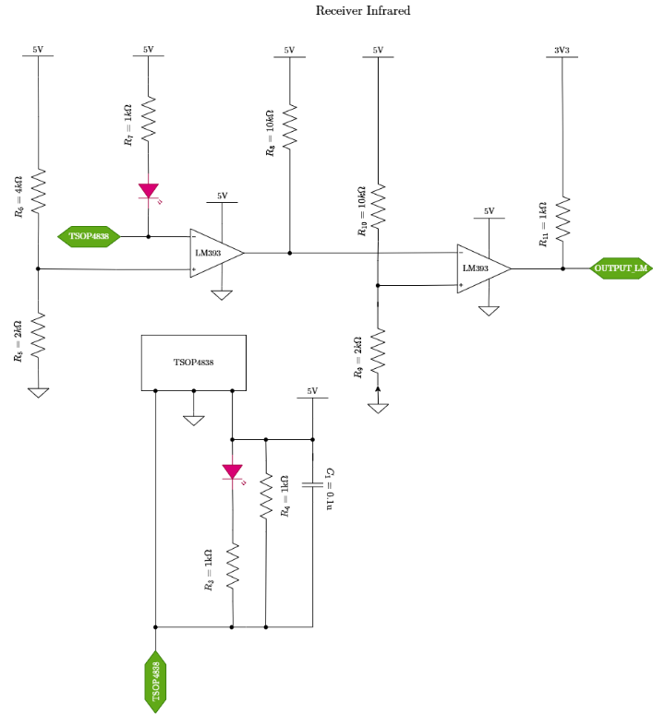
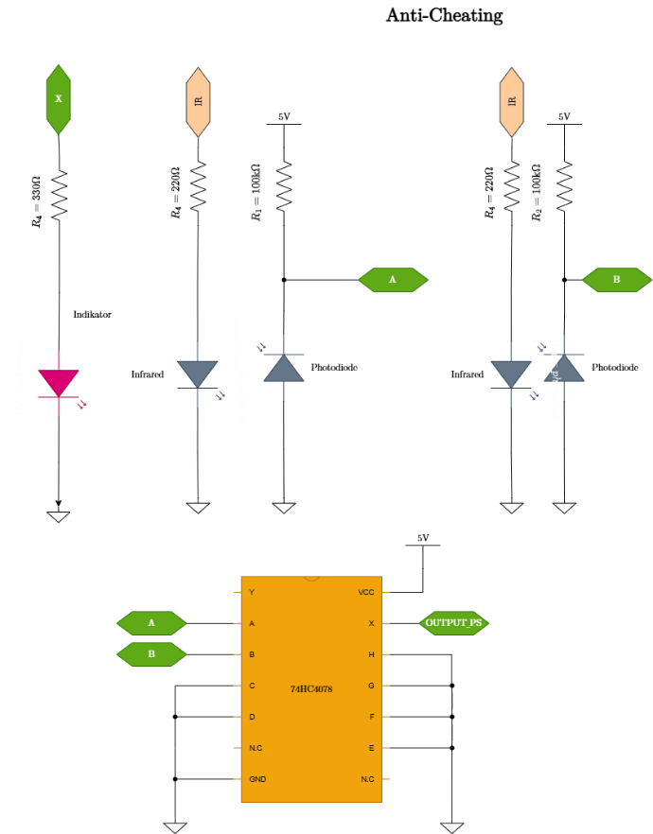
Gambar 1 Skema Rangkaian Anti-Cheating: 4 Fotodioda Reverse Bias + IC 74HC4078 NOR ke GPIO Heltec Wireless Tracker V1.2(ESP32 S3)

- HASIL DAN PEMBAHASAN
Pengujian sistem anti-cheating pada permainan laser tag dilakukan sebanyak 20 kali percobaan dengan berbagai kondisi lingkungan dan jenis penutup sensor. Variasi pengujian meliputi kondisi sensor terbuka normal, tertutup penuh menggunakan berbagai material (tangan, kain hitam, selotip, dan karton), serta tertutup sebagian. Parameter yang diamati tegangan pada node fotodioda (V_node), keluaran logika gerbang NOR, kemampuan sistem dalam mendeteksi kecurangan dan juga waktu respons,.
..
No | Kondisi | Jenis Penutup | V_node (V) | Output NOR X | Deteksi Kecurangan | Respon(ms) | Proses TSOP4383 | Feedback Audio
1 | Terbuka | - | 0.1 | High | Tidak | - | Diterima | Tidak
2 | Tertutup | Tangan | 4.88 | Low | Ya | 102 | Ditolak | Ya
3 | Tertutup | Kain hitam | 4.92 | Low | Ya | 98 | Ditolak | Ya
4 | Tertutup | Plastik hitam | 4.73 | Low | Ya | 87 | Ditolak | Ya
5 | Terbuka | - | 0.09 | High | Tidak | - | Diterima | Tidak
6 | Tertutup | Tangan | 4.85 | Low | Ya | 101 | Ditolak | Ya
7 | Tertutup | Kanebo | 4.79 | Low | Ya | 85 | Ditolak | Ya
8 | Terbuka | - | 0.08 | High | Tidak | - | Diterima | Tidak
9 | Tertutup | Kain hitam | 4.94 | Low | Ya | 99 | Ditolak | Ya
10 | Terbuka | - | 0.11 | High | Tidak | - | Diterima | Tidak
11 | Tertutup | Tangan | 4.9 | Low | Ya | 99 | Ditolak | Ya
12 | Terbuka | - | 0.08 | High | Yidak | - | Diterima | Tidak
13 | Tertutuo | Tangan | 4.9 | Low | Ya | 103 | Ditolak | Ya
14 | tertutup | Kain hitam | 4.88 | Low | Ya | 107 | Ditolak | Ya
15 | Terbuka | - | 0.09 | High | Tidak | - | Diterima | Tifdak
16 | Tertutup | Tangan | 4.93 | Low | Ya | 98 | ditolak | Ya
17 | Terbuka | - | 0.1 | High | Tidak | - | Diterima | Tidak
18 | Tetutup | Kain hitam | 4.88 | Low | Ya | 96 | Ditolak | Ya
19 | Terbuka | - | 0.1 | High | Tidak | - | Diterima | Tidak
20 | Tertutup | Tangan | 4.94 | Low | Ya | 110 | Ditolak | Ya
Berdasarkan 20 kali pengujian, sistem menunjukkan kinerja deteksi yang konsisten antara kondisi normal dan kecurangan. Pada kondisi terbuka, nilai V_node berada pada rentang 0,08–0,11 V dengan keluaran NOR HIGH sehingga diklasifikasikan sebagai tidak curang. Sebaliknya, pada kondisi tertutup, V_node meningkat ke rentang 4,73–4,94 V dengan keluaran NOR LOW yang mengindikasikan kecurangan, disertai penolakan proses dan aktivasi umpan balik audio. Seluruh data menghasilkan True Positive sebanyak 12 dan True Negative sebanyak 8 tanpa kesalahan deteksi (FP = 0, FN = 0), sehingga diperoleh akurasi, sensitivitas, dan spesifisitas masing-masing sebesar 100%. Rata-rata waktu respons sistem tercatat sebesar 98,8 ms.

Gambar 2 Grafik pengujian yang dibandingkan dengan waktu respon
- KESIMPULAN
Sistem anti-cheating laser tag yang dirancang menggunakan sensor fotodioda dengan konfigurasi reverse bias dan logika gerbang NOR menunjukkan performa yang konsisten berdasarkan hasil pengujian eksperimental. Secara karakteristik, nilai tegangan pada node (V_node) berada pada kisaran rendah (±0,08–0,11 V) ketika sensor dalam kondisi terbuka dan terpapar cahaya, sehingga menghasilkan keluaran logika HIGH yang diinterpretasikan sebagai kondisi aman. Sebaliknya, ketika sensor tertutup oleh berbagai material seperti tangan, kain hitam, plastik, maupun kanebo, nilai V_node meningkat signifikan ke kisaran ±4,73–4,94 V yang menyebabkan keluaran NOR menjadi LOW, sehingga sistem mengidentifikasi kondisi sebagai indikasi kecurangan dan secara langsung menolak proses serta mengaktifkan umpan balik audio.
Berdasarkan 20 skenario pengujian yang dilakukan, sistem berhasil mengklasifikasikan seluruh kondisi dengan benar tanpa ditemukan kesalahan deteksi, baik berupa false positive maupun false negative. Hal ini menghasilkan nilai akurasi, sensitivitas, dan spesifisitas masing-masing sebesar 100%, yang menunjukkan tingkat keandalan sistem yang sangat tinggi dalam membedakan kondisi normal dan kecurangan. Selain itu, waktu respons sistem pada kondisi terdeteksi kecurangan berada pada rentang 85–110 ms dengan rata-rata sebesar 98,8 ms, yang mengindikasikan bahwa sistem memiliki kemampuan respons yang cepat dan stabil. Dengan demikian, implementasi deteksi berbasis perbedaan level tegangan pada fotodioda yang diproses melalui gerbang logika dapat dinilai efektif dan layak digunakan sebagai mekanisme anti-cheating pada sistem laser tag.

- UCAPAN TERIMAKASIH
Penulis menyampaikan ucapan terima kasih kepada tim peneliti, yaitu Indrazno Sirajuddin dan Gillang Azhar, atas kontribusi, kerja sama, serta dukungan yang diberikan selama proses pelaksanaan penelitian ini. Peran serta dalam diskusi, pengembangan sistem, hingga tahap pengujian sangat membantu dalam penyelesaian penelitian secara optimal. Selain itu, penulis juga mengapresiasi semua pihak yang telah memberikan bantuan baik secara langsung maupun tidak langsung, sehingga penelitian ini dapat terselesaikan dengan baik. Dukungan yang diberikan menjadi faktor penting dalam keberhasilan seluruh rangkaian kegiatan penelitian ini.

DAFTAR PUSTAKA

- I. Siradjuddin, M. Yusuf, dan A. Fauzi, "Implementasi Sistem Simulasi Pertempuran Berbasis Inframerah Terinspirasi MILES untuk Latihan Militer Terjangkau," Jurnal Pertahanan dan Bela Negara, vol. 14, no. 2, pp. 88–97, 2024.
- R. P. Ningsih dan B. Kusuma, "Rancang Bangun Sistem Permainan Tembak-Tembakan Berbasis Inframerah Menggunakan Mikrokontroler ATMega328," Jurnal Teknik Elektro dan Komputer, vol. 8, no. 1, pp. 45–52, 2019.
- F. Wicaksono, G. Pratama, dan S. Aditya, "Computer Vision-Based Cheating Detection for Wearable Laser Tag Systems Using Raspberry Pi 4 and OpenCV," Indonesian Journal of Electrical Engineering and Computer Science, vol. 27, no. 1, pp. 447–456, 2022, doi: 10.11591/ijeecs.v27.i1.pp447-456.
- B. Nugroho, A. Kusuma, dan R. Hidayat, "Penggunaan Sensor Ultrasonik HC-SR04 untuk Deteksi Penutupan Sensor pada Rompi Laser Tag Berbasis ESP32," Jurnal Teknologi dan Sistem Komputer, vol. 11, no. 2, pp. 89–96, 2023.
- S. Rahayu dan M. Firdaus, "Sistem Deteksi Penutupan Sensor LDR dengan Rangkaian Komparator pada Game Inframerah STM32," Jurnal Ilmiah Teknik Elektro Komputer dan Informatika, vol. 9, no. 3, pp. 412–420, 2023
- J. T. Prasetyo, D. A. Wibowo, dan M. Fauzi, "Analisis Kerentanan Sensor Inframerah pada Sistem Laser Tag Komersial terhadap Gangguan Fisik," Prosiding Seminar Nasional Teknologi Elektro, pp. 123–128, 2021.
- A. Hermawan, R. Setiawan, dan T. Nugroho, "Implementasi Sensor PIR untuk Deteksi Kecurangan pada Sistem Permainan Laser Tag Berbasis Arduino," Jurnal Elektronika dan Instrumentasi, vol. 5, no. 2, pp. 78–85, 2020.
- D. K. Putra dan H. Santoso, "Anti-Cheating System for Infrared Game Vest Using MPU6050 Accelerometer on ESP8266 Platform," Journal of Electronics and Communication Engineering, vol. 6, no. 3, pp. 201–208, 2021
- A. K. Kurniawan, "Rancang Bangun Sistem Komunikasi Nirkabel Berbasis ESP-NOW untuk Transmisi Data Real-Time pada Perangkat IoT," Jurnal Nasional Teknik Elektro, vol. 12, no. 1, pp. 23–31, 2023
- Heltec Automation, "Wireless Tracker v1.2 Hardware Documentation & Schematic," 2023. [Online]. Available: https://heltec.org/project/wireless-tracker/
- Vishay Semiconductors, "TSOP4838 IR Receiver Module Datasheet," Rev. 1.7, Doc. Nr. 82494. Vishay Intertechnology, 2020. [Online]. Available: https://www.vishay.com/docs/82494/tsop48.pdf
- NXP Semiconductors, "74HC4078; 74HCT4078 — 8-input NOR gate," Rev. 6. NXP Semiconductors N.V., 2016. [Online]. Available: https://www.nxp.com/docs/en/data-sheet/74HC4078.pdf

